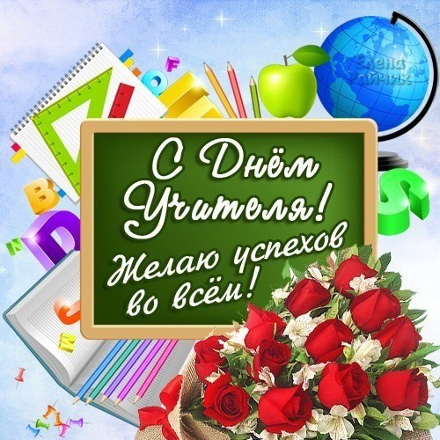
Уважаемые коллеги!
Дорогие педагоги!
От всей души поздравляю Вас с Днем учителя! Пусть Ваш труд всегда ценится, пусть Ваши старания и надежды непременно будут оправданы, пусть, благодаря Вам, дети получают крепкие знания, пусть в Вашей жизни всегда присутствует волшебный мир добра, счастья, а самое главное здоровья Вам!
Спасибо за Ваш нелегкий труд!
МКУ «Отдел образования»
МР «Тарумовский район» РД Карташова О.И.

